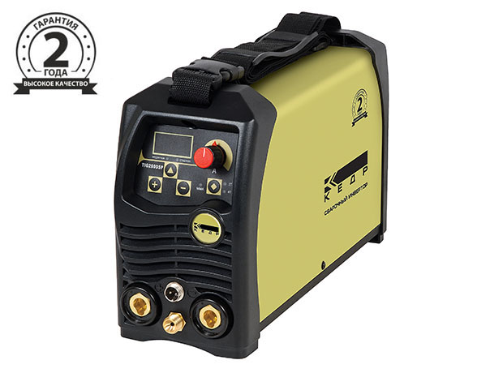
TIG-200 DSP
ОПИСАНИЕ:
Установка аргоно-дуговой сварки TIG 200 DSP КЕДР компактный и легкий инверторный сварочный аппарат профессионального уровня для аргонодуговой сварки (TIG) и ручной дуговой сварки покрытым электродом (ММА), оборудованный сенсорной панелью управления и цифровым индикатором параметров сварки.
Инверторный аппарат TIG-200 DSP, созданный с применением современной элементной базы, отработанной годами схемотехники и удачных конструкторских решений. Кроме современного дизайна, аппарат отличается меньшим весом и более компактными размерами, сохраняя те же характеристики и функционал.
TIG 200 DSP отличается более мощными силовыми элементами, которые дают в 2-3 раза больший запас производительности, тем самым увеличивая надежность оборудования и его ресурс. Среди других преимуществ сварочного аппарата TIG-200 DSP можно выделить: высокий ПВ, наличие сенсорной панели управления и широкого набора настроек сварки.
ОСОБЕННОСТИ:
- Мощные IGBT транзисторы
- Регулируемый форсаж дуги
- Бесконтактный поджиг дуги
- Адаптивный форсаж, Hot Start и Anti Stick
- Настройки времени спада тока и времени продувки газов
КОМПЛЕКТ ПОСТАВКИ:
- Установка для аргоно-дуговой сварки — 1 шт.
- Газовая горелка TS 26 — 1 шт.
- Электрододержатель 200А — 1 шт.
- Кабель сварочный 3м — 2 шт.
- Наконечник ОКС 35-50
- Сетевой кабель 2.5м — 1 шт.
- Клемма заземления — 1 шт.
- Руководство по эксплуатации — 1 шт.
ХАРАКТЕРИСТИКИ:
Характеристики | Значения
Вес, кг | 6.2
Габариты, мм | 380х132х235
Диаметр электродов, мм | 1.0-3.2/1.6-4.0
Напряжение сети, В | 220
Диапазон сварочного тока, А | 10-200
Режим работы, ПВ% | 60
Напряжение холостого хода, В | 56
Род тока | DC
Мощность, кВт | 4.5
Максимальный сварочный ток, А | 200

